ПДД мы повторяем, нашу жизнь оберегаем

На дороге целый день сильное движение,
Не остановить поток даже на мгновение.
Чтобы не случилось опасных столкновений,
Существуют - Правила Дорожного движения.

В рамках декадника «Дорога требует дисциплины» по обеспечению безопасности дорожного движения с 11.11. по 16.11. 20 в ГКОУ РО Пролетарской школе – интернате была проведена многогранная работа.
Одной из серьезнейших проблем каждого населённого пункта является дорожно-транспортный травматизм. До настоящего времени снизить его уровень не удается. Дети – самая уязвимая категория участников дорожного движения. Как показывает анализ происшествий с детьми, проведенный Госавтоинспекцией, травмы происходят по неосторожности детей, из-за несоблюдения или незнания правил дорожного движения.
Максимально защитить их от возможной беды – обязанность родителей и педагогов.
Самыми распространенными ошибками, которые совершают дети, являются: игры рядом с дорогой, неожиданный выход на проезжую часть в неустановленном месте, выход из-за стоящего транспорта, неподчинения сигналам светофора, нарушение правил езды на велосипедах и т. д. обеспеченность безопасность детей на дорогах зависит от взрослых, от низкого уровня их культуры поведения. А цена этому - детская жизнь.
Нередко ребенок недооценивает реальной опасности, грозящей ему на дороге, отчего и относится, к правилам дорожного движения без должного уважения. Научить ребят правилам дорожного движения, объяснить детям, для чего нужен светофор, пешеходный переход, зебра и как нужно вести себя на дороге - это задача для нас, взрослых. Правила дорожного движения едины для детей и взрослых, они написаны «взрослым» языком без всякого расчета на детей. Известно, что привычки, закрепленные в детстве, остаются на всю жизнь. Вот почему с самого раннего возраста мы учим детей правилам дорожного движения.
Воспитание у обучающихся безопасного поведения на дорогах педагоги реализуют по разному. Прежде всего – через непосредственное восприятие окружающего мира, в процессе которого дети активно знакомятся с различными дорожными ситуациями, воспринимают и называют предметы, явления, действия людей, их взаимоотношения между собой, анализируют эти отношения и делают выводы.
Второе – познание действительности через рассказы родителей, воспитателей, через занятия, чтение художественной литературы, просмотры телевизионных передач и видеофильмов, через подвижные игры.
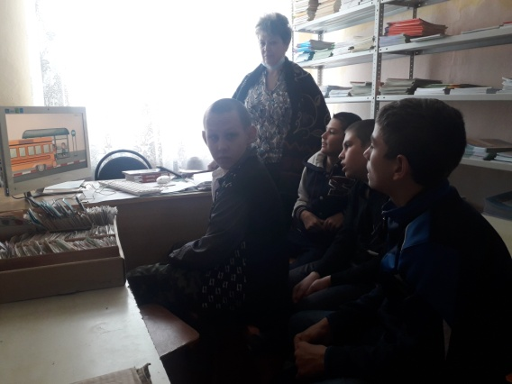
Мы стремимся обеспечить учащимся качественное образование, обеспечить высокий уровень общей культуры, в том числе и культуры на дороге.
Во всех классах и группах были проведены интересные и познавательные тематические занятия по ознакомлению школьников с правилами безопасности на дороге: игры-викторины «Правила дорожной безопасности», сюжетно-ролевые и творческие игры: «Дорога требует дисциплины» ежедневные отработки правил дорожной безопасности на пешеходном переходе рядом со школой « Безопасность каждый день», беседы - «Мы знакомимся с улицей», «Светофор и дорожные знаки для пешеходов». Ребята охотно рисовали рисунки, обсуждали различные ситуации на дороге, пытались решать ситуационные задачи по ПДД.
Главная цель, всех проведенных мероприятий – безопасность детей на дороге, а также познакомить обучающихся с улицей, её особенностями, закрепить правила поведения на улице: быть внимательным, идти только по тротуару, переходить улицу в установленном месте. Во всех классах была обновлена информация по правилам безопасного поведения на дорогах и оформлены уголки по ПДД, которые периодически обновляются.
Итогом проведенного декадника стали детские рисунки «ПДД мы изучаем, нашу жизнь оберегаем». Дети охотно рассказывали стихи и демонстрировали практические знания по ПДД.Детям очень интересны викторины, игры, различные соревнования. Процесс подготовки к этим мероприятиям позволяет увлечь ребят тематикой по ПДД и выработать стойкие навыки безопасного поведения на дороге. Из вышеизложенного можно сделать следующий вывод, только при совместном объединении сил педагог-ребенок-родитель можно прийти к общей цели – созданию безопасных условий для развития полноценной личности.

